1. Узрок Пелопонеског рата био је
економско јачање Атене у односу на Спарту
устанак атинских Грка
тежња Македонаца да освоје Грчку
екомомско јачање Спарте у односу на Атену
2. Коме у част су одржаване Олимпијске игре?
Богу Зевсу Богу Аресу Богу Посејдону Божици Атени
3. Грчки градови-државе називају се:
колоније метропола демоси полиси
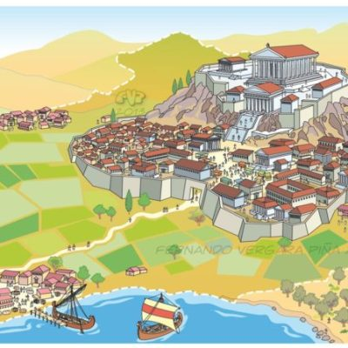
4. Државно уређење Атине: у најстарије доба власт је имао краљ – базилеус.
нетачно тачно
5. Како се назива зграда која је служила за вежбање?
храм гимназија
6. Како њихове војничке способности не би биле умањене, спартијатима је било дозвољено да се баве неком другим пословима.
тачно нетачно
7. Хелоти су
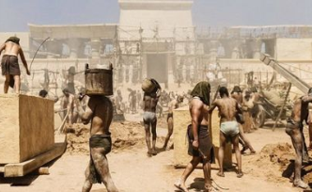
робови у Атени робови у Милету робови у Спарти
8. Становништво Спарте делило се на:
спартијате перијеке хелоте архонте
10. Периклово владање Атеном називамо:
златно доба Атине сребрно доба Атине бронзано доба Атине
11. Илијаду и Одисеју написао је који грчки песник
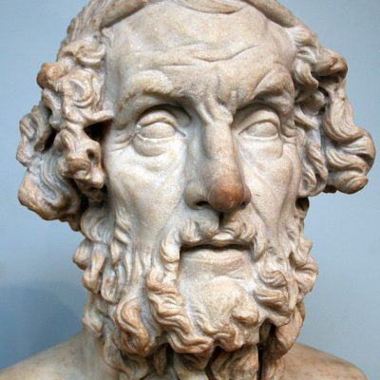
Херодот Архимед Аристотел Хомер
12. Средишњи градски трг грчких полиса назива се
агора акропола
13. Грци су били једнобожци.
нетачно тачно
14. Први полиси настали су средином ______ века пре н.е.
15. Повод Грчко-персијских ратова био је:
супарништво Атине и Спарте
устанак атенских Грка
побуна Персијанаца
устанак малоазијских Грка
16. Означи особу која НЕ припада писцима грчких трагедија.
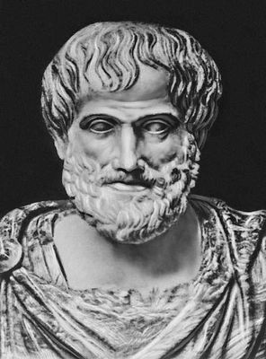
Есхил Софокло Аристотел Еурипид
17. Обиљежје спартанског одгоја није
учење војних вештина учење о уметности
строге одгојне мере одвајање од родитељског дома
18. Симбол богиње Атене је
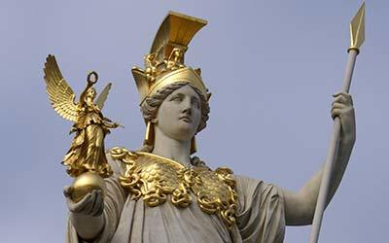
кацига и змија змија и сова кацига и сова
19. Атину је основало га је грчко племе ______.
20. Како се назива обичан народ у Атини (сељаци, трговци)?
Аристокрација
Хоплити
Хероји
Демос

